****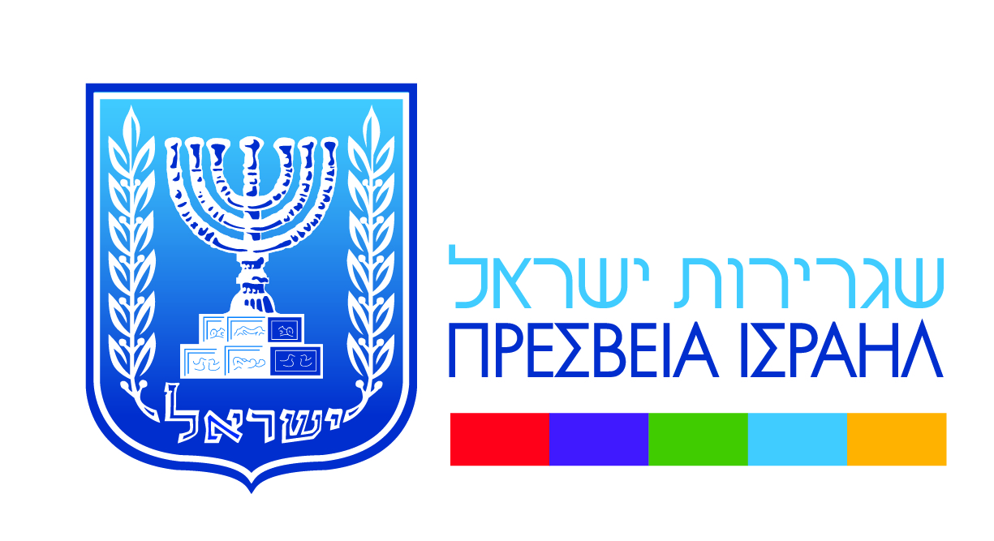

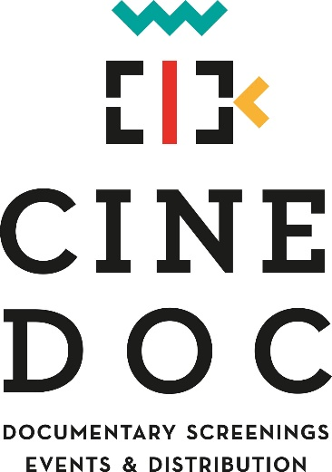

**Τον Δεκέμβριο στο Cinedoc**

***Ποιος θα με αγαπήσει τώρα;***

*των* Barak Heymann, Tomer Heymann

Trailer: <https://www.youtube.com/watch?v=3p2uvYfehuE>

***Ποιος θα με αγαπήσει τώρα;*** */Who’s gonna love me now?*| Barak Heymann, Tomer Heymann | 84’ | Ισραήλ, Μεγάλη Βρετανία 2016

**Με την υποστήριξη της Πρεσβείας του Ισραήλ |**

Σε συνεργασία με το **Κέντρο Ζωής** [www.kentrozois.gr](http://www.kentrozois.gr)

**Λίγα λόγια για την ταινία**: Ο Σαρ είναι ένας **πρώην αλεξιπτωτιστής του Ισραηλινού στρατού**, ο οποίος εκδιώχθηκε από το κιμπούτς όπου ζούσε, μετά την αποκάλυψη ότι είναι ομοφυλόφιλος. Ζώντας με **AIDS** τα τελευταία 17 χρόνια στο Λονδίνο, κρατάει την οικογένειά του σε απόσταση και περνάει το χρόνο του σε πρόβες και παραστάσεις με την **London Gay Men’s Chorus**, της οποίας είναι περήφανο μέλος. Καθώς ο καιρός περνάει όμως νοιώθει ολοένα και περισσότερο την ανάγκη να γυρίσει πίσω στις ρίζες και τον τόπο του. Το «Ποιος θα με αγαπήσει τώρα;» είναι το συγκινητικό οδοιπορικό της επιστροφής του, που κέρδισε το **βραβείο κοινού στο Φεστιβάλ του Βερολίνου.**

Με αφορμή την ιστορία του Σαρ, τα αδέρφια Heymann, γνωστοί από την προηγούμενη ταινία τους “Mr Gaga”, **ισορροπούν επιδέξια μεταξύ ευφορίας** (οι σκηνές πρόβας με την χορωδία είναι πραγματικά απολαυστικές) και **συγκίνησης**, για να διηγηθούν μια ιστορία για την αποδοχή, την αγάπη που υπερβαίνει τις προκαταλήψεις και τις οικογένειες, όχι μόνο τις βιολογικές αλλά κι εκείνες που διαλέγει καθένας για τον εαυτό του.

Την **Κυριακή 16 Δεκεμβρίου**, στην Αθήνα **θα βρεθεί ο ένας εκ των δυο σκηνοθετών της ταινίας, ο πολυβραβευμένος ντοκιμαντερίστας Tomer Heymann**, ο οποίος θα παρουσιάσει ένα εξαιρετικά ενδιαφέρον **masterclass** με τίτλο **«Πώς να χτίσετε σχέση με το χαρακτήρα της ταινίας σας»**. Το masterclass, που διοργανώνεται σε **συνεργασία του Cinedoc με την Ελληνική Ακαδημία Κινηματογράφου**, εντάσσεται στο πλαίσιο του εκπαιδευτικού προγράμματος της Ακαδημίας, **Film Factory**, που πραγματοποιείται φέτος τον Δεκέμβρη για έβδομη χρονιά. Η συμμετοχή είναι ελεύθερη.

**Προβολή:** Τετάρτη 12 Δεκεμβρίου στις 19.30, Γαλλικό Ινστιτούτο Σίνα 31

* Την προβολή στο Γαλλικό Ινστιτούτο θα προλογίσει ο **Κωστής Χατζημωράκης, Διευθυντής του** [**Κέντρου Ζωής**](https://www.kentrozois.gr/), **για την υποστήριξη ανθρώπων που ζουν με HIV**. Θα ακολουθήσει Q&A. [www.kentrozois.gr](http://www.kentrozois.gr)

**Masterclass**: Κυριακή 16.12 στις 18.00 | Είσοδος ελεύθερη | Ωδείο Αθηνών Αίθουσα Άρης Γαρουφάλης, Βασ. Γεωργίου Β’ 17-19

**Αναλυτικές πληροφορίες για το πρόγραμμα:** <https://www.cinedoc.gr/>

**Τιμές εισιτηρίων:** 6 ευρώ / 3 ευρώ φοιτητικό (ισχύει μόνο για τις προβολές του Γαλλικού Ινστιτούτου)

Όλες οι ταινίες του CineDoc διαθέσιμες και στο <https://vimeo.com/channels/cinedoc>

**ΔΙΟΡΓΑΝΩΣΗ**

CineDoc

**Σε συνδιοργάνωση με τους:** Γαλλικό Ινστιτούτο Ελλάδος | Anemon Productions | Moving Docs | Κινηματογράφος ΔΑΝΑΟΣ | Φεστιβάλ Κινηματογράφου Θεσσαλονίκης | Δήμος Βόλου| ABCinema | CineCinema Αμαλιάδας

**Με την υποστήριξη των:** Creative Europe | Πρεσβεία Καναδά | Πρεσβεία Ισραήλ | Πρεσβεία Ιρλανδίας | Πρεσβεία Πολωνίας | Περιφέρεια Ηπείρου

**Συνεργάτες**: Διεθνής Αμνηστία | Γενική Γραμματεία Ισότητας Των Φυλων |Goethe-Institut | Διεθνές Φεστιβάλ Κινηματογράφου της Αθήνας Νύχτες Πρεμιέρας | Φεστιβάλ Εθνογραφικού Κινηματογράφου της Αθήνας - Ethnofest | Εκπαιδευτική Πρωτοβουλία - Μοντεσσοριανό Εργαστήριο | Ελληνικό Ινστιτούτο Αρχιτεκτονικής | Ελληνική Εταιρία Προστασίας Αυτιστικών Ατόμων | Ομοσπονδία Ρυθμικής Γυμναστικής |insidestory | Σχολή Σταυράκου | Μουσείο Κυκλαδικής Τέχνης | Κέντρο Ζωής | Filmtrade | New Star Art Cinema | Πανηπειρωτικής Συνομοσπονδίας Ελλάδος

**ΧΟΡΗΓΟΙ ΕΠΙΚΟΙΝΩΝΙΑΣ**

ΕΡΤ

ΕΡΤ3

ΔΕΥΤΕΡΟ ΠΡΟΓΡΑΜΜΑ

Kosmos 93,6

9,58 FM

Pepper 96.6

Αθηνόραμα

popaganda.gr

elculture.gr

cinemagazine.gr

deBop.gr

inExarchia.gr

PopCode.gr

Tetarto